L8任務單 3年3班 號 姓名：
大自然的美術館
【課前任務】
任務一：補充知識，閱讀課文
1.補充知識：
https://reurl.cc/XlrD5e  地質之旅——野柳 | https://reurl.cc/kLbNMn  稱霸臺灣北海岸，「野柳女王頭」一枝獨秀 | https://reurl.cc/NZ81Nm  野柳地質公園～拜訪女王頭，尋找仙女鞋～
2.默念課文，用鉛筆描出所有的標點符號，並圈出自己不懂的課文語詞。
3.有感情的讀出整課課文。（念完請家長、老師或同學簽名： ）
任務二：根據課文，回答問題
1.本課文體屬於( )，全課分成( )個自然段，用①②……將自然段標示在課本上。
2.從文章中我們可以知道「大自然的美術館」作者敘述野柳地質公園的景色，屬於下列哪些類型的記敘文，請圈出來。（ 寫人 ／ 記事 ／ 寫物 ／ 寫景 ）
3.完成表格：練習幫意義段下標題，將課文重點整理在表格內(著重在對景物的描述)
課文結構 | 意義段  下標題 | 自然段 | 段落大意
總說  點出主題 |  |  | 野柳是新北市著名觀光景點，我常常和那裡的石頭一起玩，因為我的家就在（ 野 柳 ）。
分說  某地點的景觀與奇岩奇石 |  |  | 走進野柳地質公園，就可以看到像烏龜的（ ）和仙女留下來的（ 仙女鞋 ）。
 |  |  | 再往前走，就是著名的（ 女 頭 ），高貴的女王微微揚著頭。
 |  |  | 我特別喜歡到海邊，欣賞（ 燭 臺石 ）。
 |  |  | 沿著觀景步道，一邊欣賞（ 奇石 奇景 ），一邊為自己喜歡的石頭取名字。
總結  感想 |  |  | 野柳的岩石經過風和海的日夜（ 雕 塑 ），變成一件件鬼斧神工的創作。
任務三：這一課有14個生字，請用螢光筆描課本P86的生字筆順，並用藍筆把易錯的筆畫圈起來，再用紅筆將自己猜不出來的部首做記號。
【課中任務】
任務四參考課文描述與圖片，畫出簡易的路線圖
【景物描寫】上學期我們學過「寫景」的方法分為「移動描寫」與「定點描寫」。「移動描寫」指的是：依序描寫景物，每一段清楚寫出觀察位置轉變時所看到的景點。以「大自然美術館」一課為例，寫出作者移動時所描寫的景物。
豆
象
蕈
燭
女女王頭
仙
觀景步道
「定點描寫」指的是「站在定點，人的位置不動，有順序的描寫景物。可以由低到高、由遠到近，這便是定點描寫」。閱讀「大自然的美術館」課文中，屬於定點描寫的部分是第（三、四）段。

任務五：這一課藉由作者豐富的想像，介紹野柳的奇石奇景。作者先寫野柳有各種形狀的岩石，再描述岩石不同的造型，從主題出發，進而細節描述，讓大家更清楚明白，並在最後抒發想法和感受。
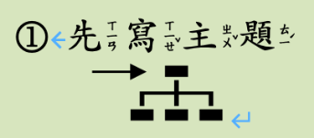 | 這裡的岩石，長期受到風化和海水的作用，每一個都有特別的造型。
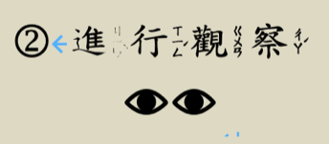 | 形狀 顏色 動作 狀態 想像
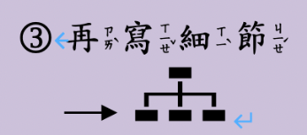 | ◆ 像可愛香菇  岩石的  造型  像戲水的小象  像剛切好的豆腐
④串連成句  使用「有的……有的……還有的……」把細節串連起來。 | 這裡的岩石，長期受到風化和海水的作用，每一個都有特別的造型：有的像可愛的香菇，有的像戲水的小象，還有的像剛切好的豆腐，各有不同的趣味。
換你試試看(可參考國習P67)
第①步：先寫出要介紹的「主題」。
第②步：接著對主題進行「觀察」並勾選觀察項目。
第③步：描寫出主題下的各個細節。
第④步：使用「有的……有的……還有的……」把各個細節串連起來。(在最後抒發感受會更好喔！)

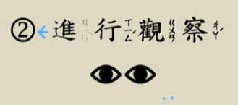 | 形狀 顏色 動作 狀態 想像
◆

◆
◆
④串連成句
使用「有的……有的……還有的……」把細節串連起來。

任務六：參考任務二繪製心智圖(空白本)
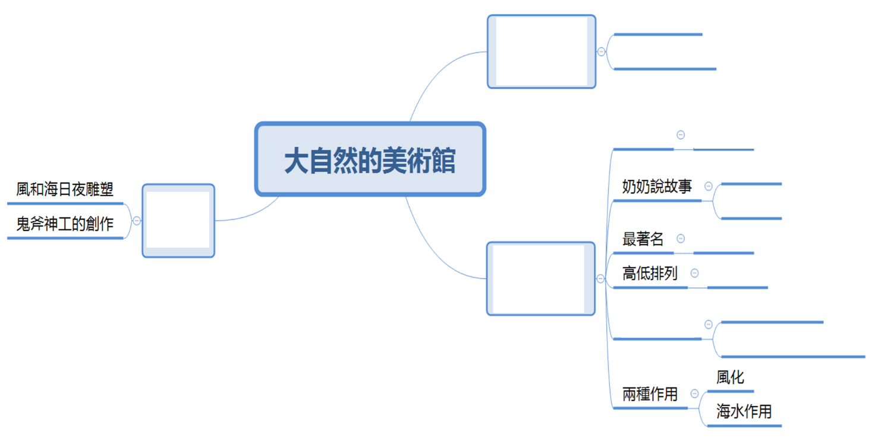

【課後任務】
任務七：綜合練習
★成語一把罩：將適當的成語填入句子中
野心勃勃 文質彬彬 魚目混珠 敝帚自珍 目光如豆 雕蟲小技

1. 他平常看起來（ ），溫和有禮，想不到遇到強權惡霸時也會挺身
而出，仗義執言。
2. 我知道這個東西不值錢，但是（ ），我就是捨不得把它丟掉。
3. 我們不能（ ），只看見眼前的利益，必須考慮深遠一些。
4. 我畫的這一幅山水畫只是（ ），難登大雅之堂。
5. 他是一個（ ）的企業家，總是不斷追求更高的利潤。
★改錯字
1. ( ）（ ）沿著嚴石步道往前走，就可以看到奇特的野柳甲。
2.( ）（ ）這位藝術家捏溯的陶土作品軌斧神工，令人讚嘆。
3.( ） ( ）這個地方出產的香姑品值特別好。
★選擇題
( )1.下列哪個選項「 」中的字音相同？ 「燭」臺／建「築」 地「質」
／人「質」 「散」落／「散」文 「斧」頭／「附」加。
( )2.「姐姐在書房裡□在寫功課，□□在準備明天的考試，□□是在上網查資
料？」空格中應該填入哪組關聯詞？ 是，可是，於是 是，也是，又是
是，不是，就是 是，或是，還是。
( )3.「參加夏令營的朋友來自四面八方，□□精通英語，□□擅長繪畫，□□□
是運動健將。」空格中應該填入哪組關聯詞？ 一邊，一邊，又一邊 有
的，有的，還有的 好像，好像，又好像 或許，或許，也或許。
( )4.「沿著這一□觀景步道繼續往前走，你就可以看到一 □吊橋，橋上立了一□
大石頭。」空格中依序應該填入哪些字？ 條，座，顆 幅，件，根
片，座，顆 條，輛，張。
( )5.大自然的美術館一課中，野柳地質公園位於臺灣哪個方位？ 東部 西
部 南部 北部。
( )6.兩種不同的事物，只要有相同的地方，就可以拿來互相比方，這就是「譬
喻」修辭。下列哪個句子不是使用了譬喻的修辭法？ 那些水珠散落在石頭
四周，再慢慢的滴下來，好像一顆顆雪白的珍珠。 大浪拍打著燭臺石，濺
起了滿天細白的水珠。 野柳岬就像一隻烏龜，靜靜的趴在海邊。 岩石
有的像剛切好的豆腐。
( )7.「再往前走，就是最著名的『女王頭』。高貴的女王微微揚著頭，她是在聽
著海風的輕唱，或是在看著天邊的飛鳥，還是在等待著遠方的船隻？」這個句
子將女王頭比擬成人，會揚著頭、聽海風輕唱、看天邊的飛鳥，還會等待著遠
方的船隻，是使用「擬人」的修辭法。下列哪個句子也使用同樣的修辭法？
看著我們的國旗緩緩升起，每個運動員都熱淚盈眶。 天上的星星一閃一
閃，就像一顆顆耀眼的鑽石。 青翠的高山張開雙臂擁抱著我，歡迎我的到
來。 我悄悄的走進房間，深怕吵到正在睡覺的爸爸。

